เอกสารประชาสัมพันธ์ อบต.โรงเข้ ไตรมาสที่ 1 (ตุลาคม-ธันวาคม 2564)

จดหมายข่าว อบต.
จัดทำโดย
สำนักปลัด อบต.โรงเข้
โทร.032-583019
www.rongkhe.go.th
ข่าวประชาสัมพันธ์สำหรับการจ่ายเบี้ยยังชีพผู้สูงอายุและคนพิการ
ตามที่องค์การบริหารส่วนตำบลโรงเข้ได้ดำเนินการรับขึ้นทะเบียนผู้สูงอายุ
และคนพิการและได้ดำเนินการเบิกจ่ายเงินให้กับบุคคลที่มีสิทธิรับเงินดังกล่าว
ตั้งแต่เดือนตุลาคม 2564 – ธันวาคม 2564
ปรากฏผลการดำเนินงานดังนี้
ตารางการจ่ายเบี้ยยังชีพผู้สูงอายุ

เดือน | จำนวนผู้สูงอายุ | รับเงินสด | รับเงินโอน
ตุลาคม 64 | 842 | - | 568,500.-
พฤศจิกายน 64 | 845 | - | 569,900.-
ธันวาคม 64 | 848 | - | 571,700
รายชื่อผู้สูงอายุเสียชีวิตตั้งแต่เดือน ตุลาคม –ธันวาคม 2564

เดือน | รายชื่อ
ตุลาคม 64 | 1.นายฉลอง ยอดใจ อายุ 74 ปี ที่อยู่ 36 ม.2 ต.ลาดโพธิ์  2.นายเรี่ย น้อยจ้อย อายุ 76 ปี ที่อยู่ 53 ม.2 ต.สะพานไกร  3. นางเหนิม อ่วมเมือง อายุ 85 ปี ที่อยู่ 95 ม.5 ต.โรงเข้
พฤศจิกายน 64 | -
ธันวาคม 64 | 1.นางประจอง ทองแทรก อายุ 76 ปี ที่อยู่38 ม. 1 ต.โรงเข้  2.นายยิ่ง ทองศิริ อายุ 83 ที่อยู่ 61 ม. 1 ต.โรงเข้

ตารางการจ่ายเบี้ยยังชีพคนพิการตั้งแต่เดือน ตุลาคม -ธันวาคม 2564

เดือน | จำนวนคนพิการ | รับเงินสด | รับเงินโอน
ต.ค.64 | 105 | - | 86,000
พ.ย.64 | 107 | - | 87,600
ธ.ค.64 | 107 | -

ข่าวกิจกรรม
องค์การบริหารส่วนตำบลโรงเข้ นำโดย นางชนิดาภา จันทร์ทิมา ตำแหน่ง ผู้อำนวยการการเลือกตั้ง ประจำองค์การบริหารส่วนตำบลโรงเข้ เปิดรับสมัครสมาชิกสภาองค์การบริหารส่วนตำบลโรงเข้ และนายก องค์การบริหารส่วนตำบลโรงเข้ ระหว่างวันที่ 11 - 15 ตุลาคม 2564 ณ บริเวณ หน้าสำนักงาน องค์การบริหารส่วนตำบลโรงเข้

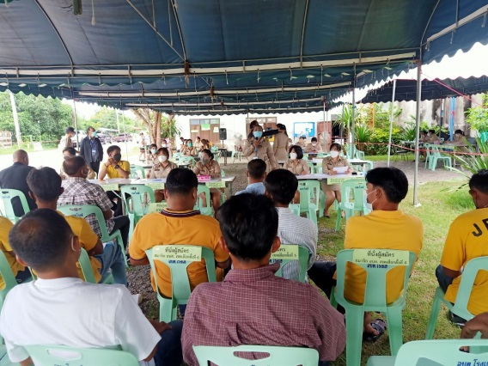
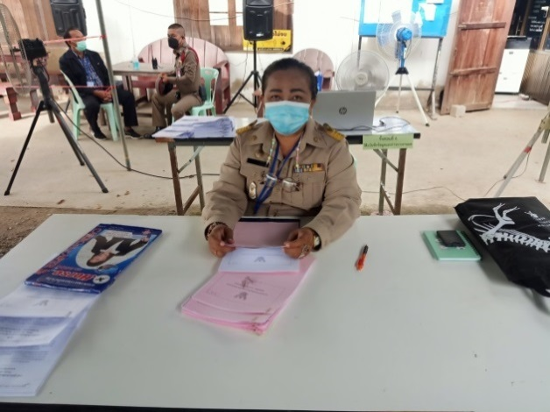
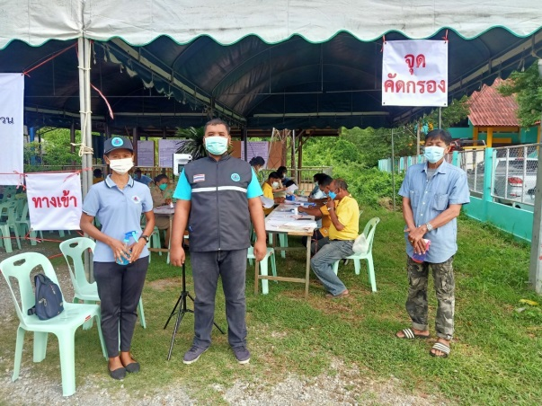

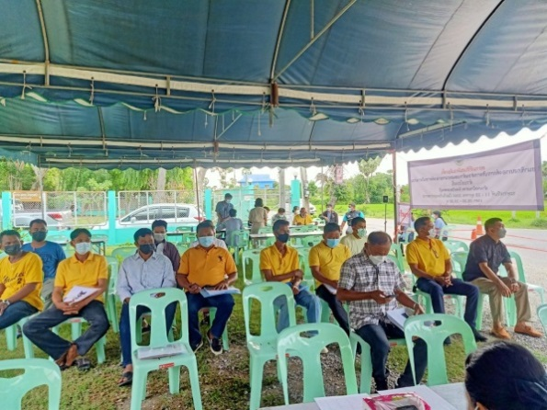
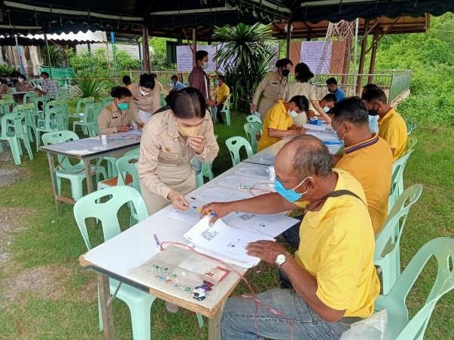
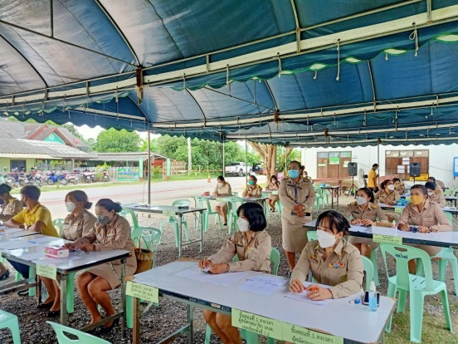

องค์การบริหารส่วนตำบลโรงเข้เข้าร่วมกิจกรรมเสริมสร้างความรู้ความเข้าใจที่ถูกต้อง เกี่ยวกับการเลือกตั้งสมานฉันท์ในการเลือกตั้งสมาชิกสภาองค์การบริหารส่วนตำบลและนายกองค์การบริหารส่วนตำบลผ่านระบบออนไลน์ Zoom Meeting ณ ห้องประชุม รพ.สต.โรงเข้ ในวันที่ 19 ตุลาคม 2564

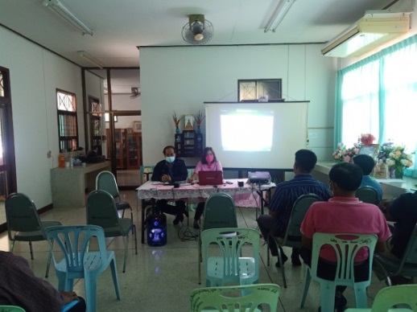
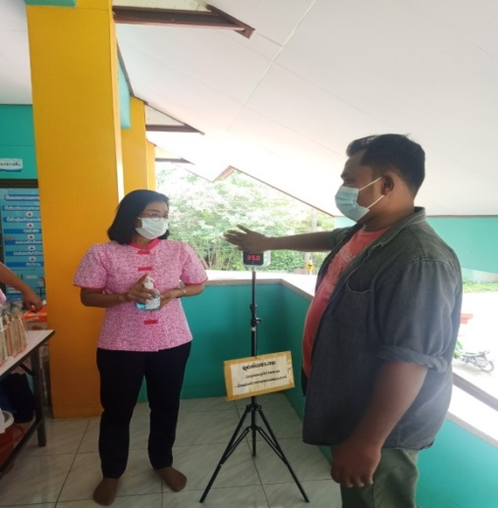
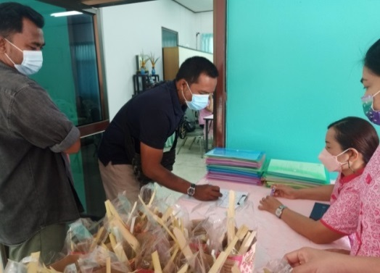

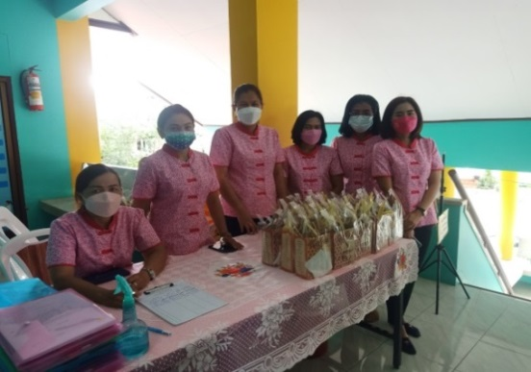
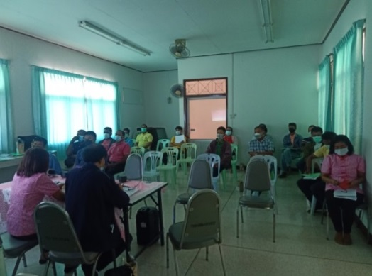
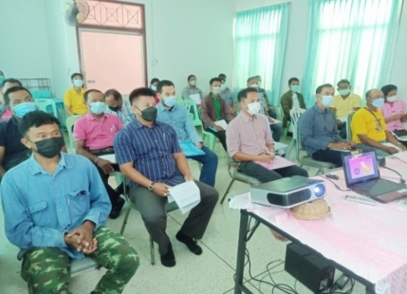

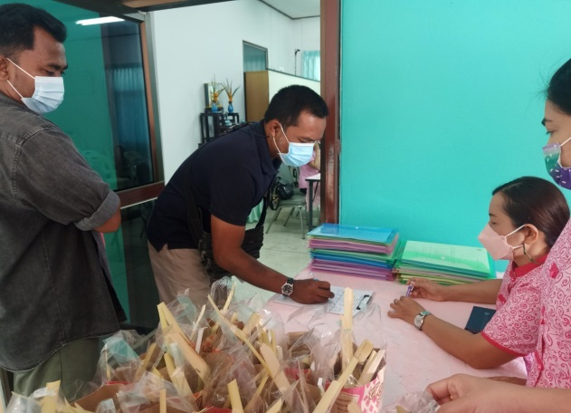

กิจกรรมประชุมคณะกรรมการเพื่อให้ความช่วยเหลือประชาชนผู้ประสบภัย ฯ ในวันที่ 11 ตุลาคม 2564

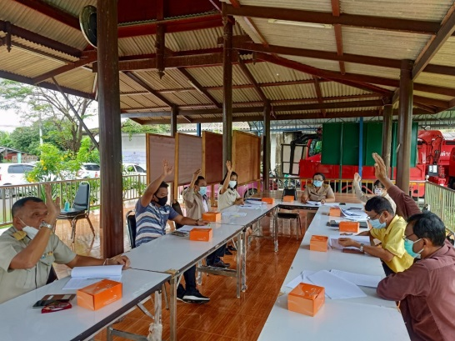
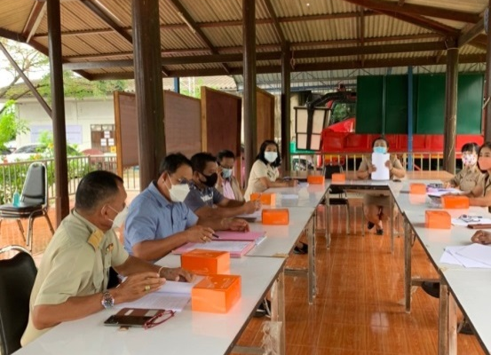
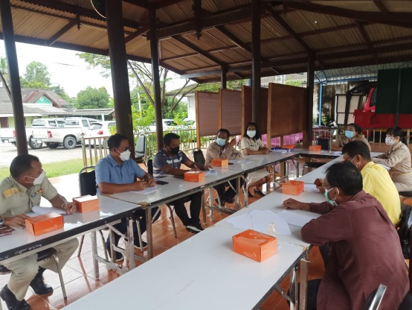

กิจกรรมแจกถุงยังชีพเพื่อช่วยเหลือผู้ประสบภัยเนื่องจากการแพร่ระบาดของเชื้อไวรัสโคโรนา covid-19

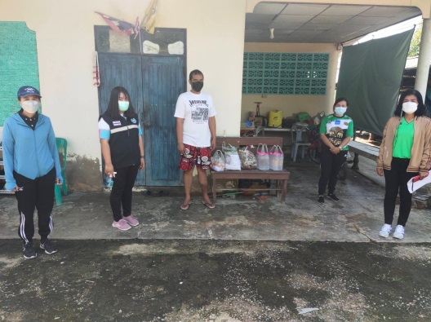
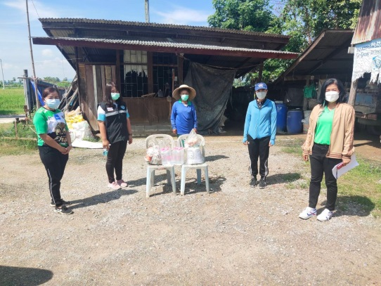
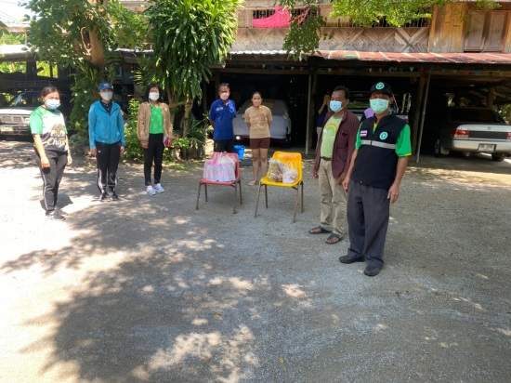

กิจกรรมฉีดพ่นยาฆ่าเชื้อเนื่องจากการแพร่ระบาดของเชื้อไวรัสโคโรนา covid-19

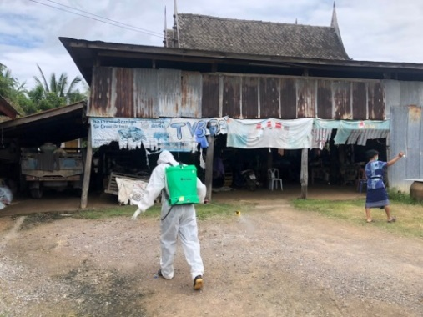
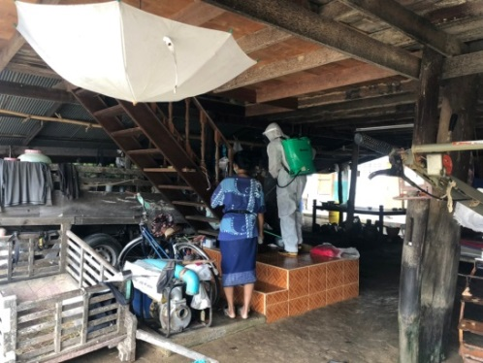
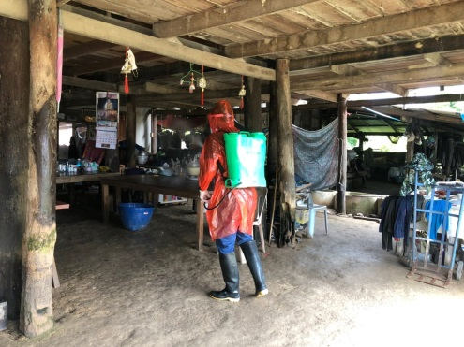

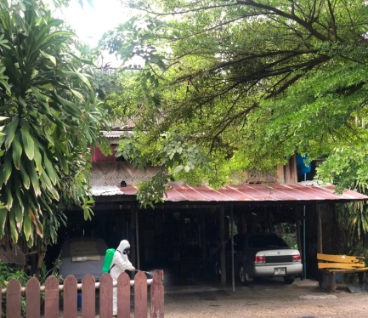
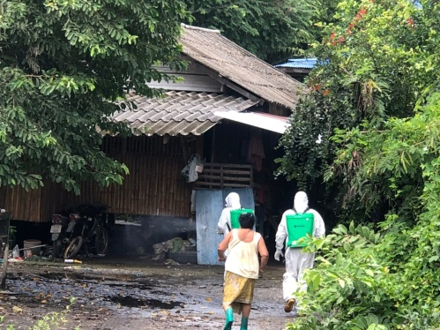
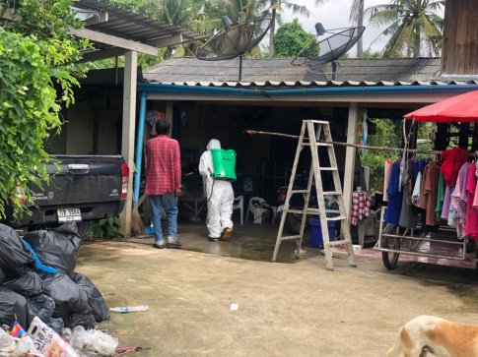
ข่าวกิจกรรม
องค์การบริหารส่วนตำบลโรงเข้ นำโดย นางชนิดาภา จันทร์ทิมา ตำแหน่ง ผู้อำนวยการการเลือกตั้ง ประจำองค์การบริหารส่วนตำบลโรงเข้ จัดอบรม คณะกรรมการประจำหน่วยเลือกตั้งและเจ้าหน้าที่รักษาความปลอดภัย ระหว่างวันที่ 22-23 พฤศจิกายน 2564 ณ อาคารอเนกประสงค์ องค์การบริหารส่วนตำบลโรงเข้

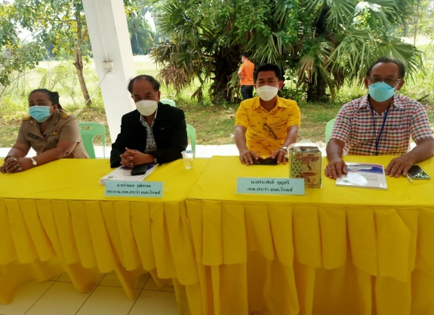
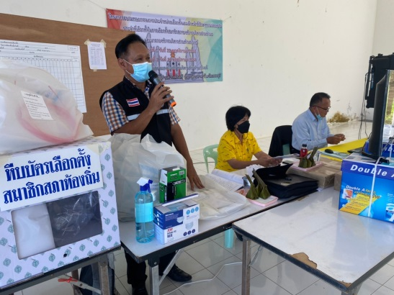
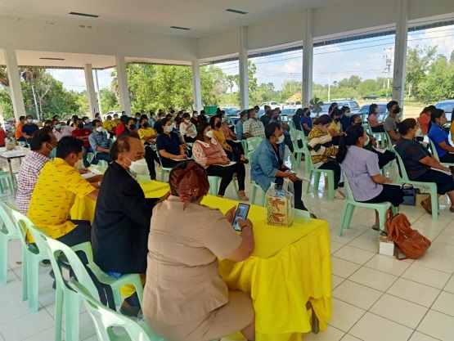

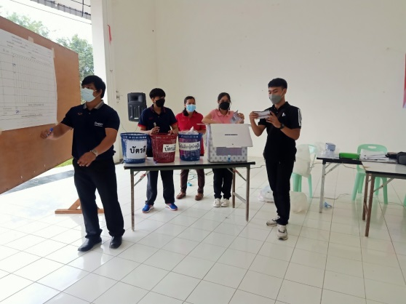
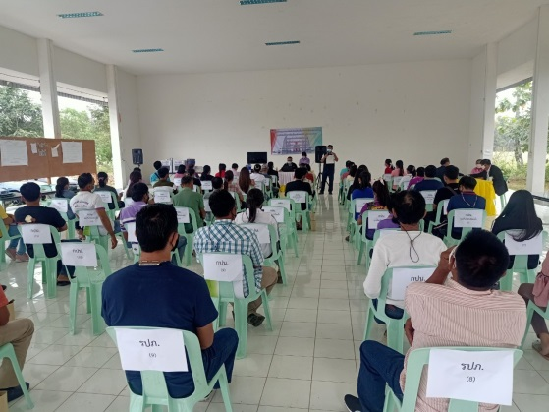
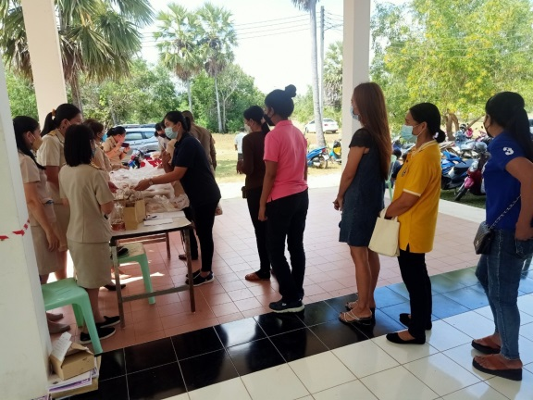

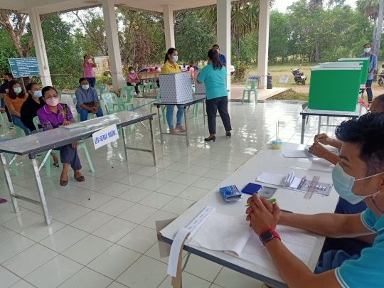
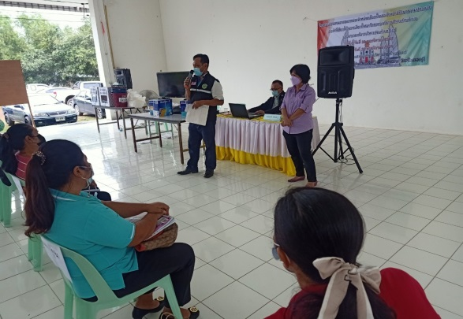
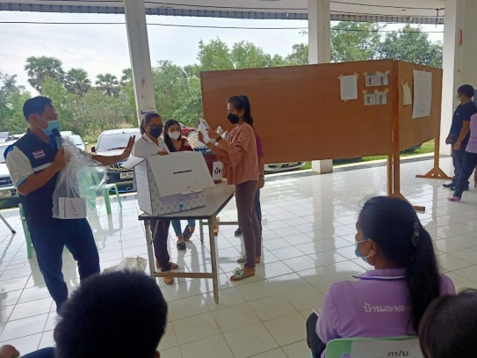

กิจกรรม อบรม อสม.ประจำหน่วยเลือกตั้ง จำนวน 12 เขต ในวันที่ 24 พฤศจิกายน 2564 ณ ศาลาข้างสำนักงานองค์การบริหารส่วนตำบลโรงเข้

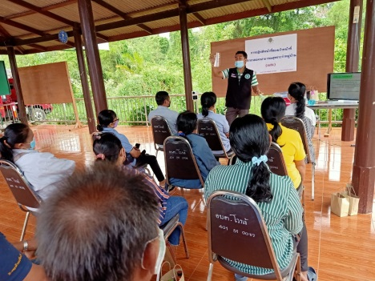
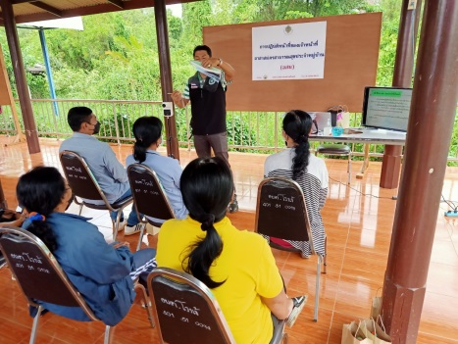
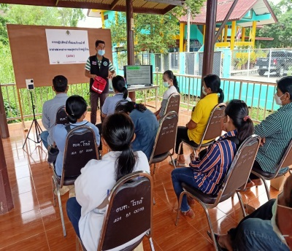
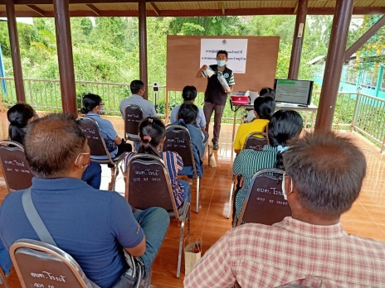

วันที่ 24 พฤศจิกายน 2564 กิจกรรม รณรงค์ เชิญชวนให้ไปใช้สิทธิเลือกตั้งผู้บริหารท้องถิ่น และสมาชิกสภาท้องถิ่น ในวันอาทิตย์ที่ 24 พฤศจิกายน 2564 นำทีมโดย นางชนิดาภา จันทร์ทิมา ปลัด อบต.โรงเข้ และผู้อำนวยการการเลือกตั้ง

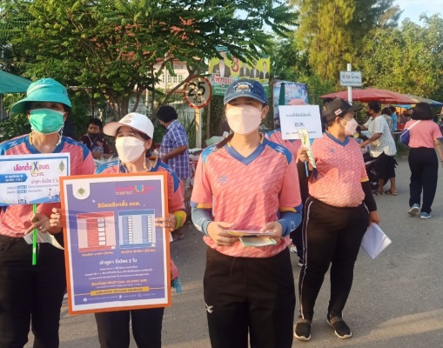
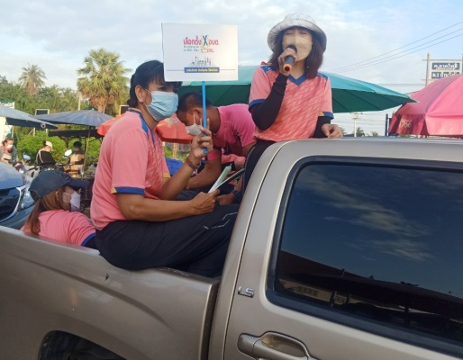
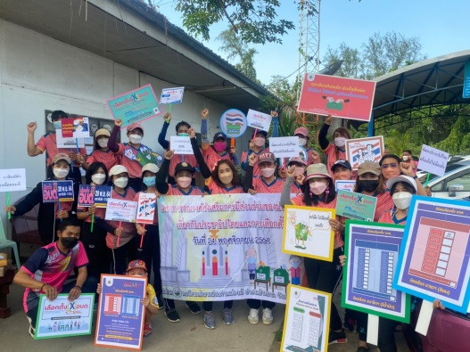

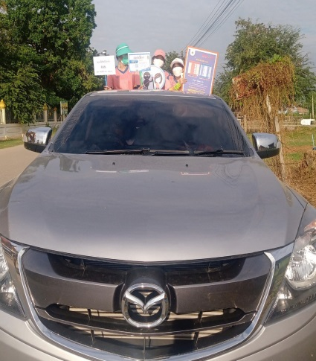
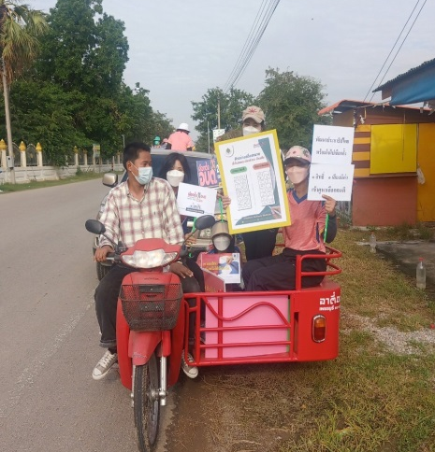
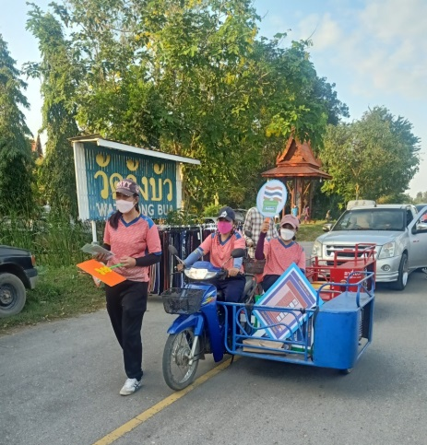
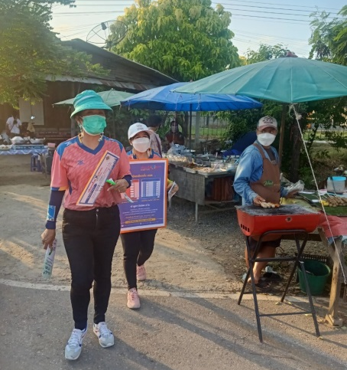

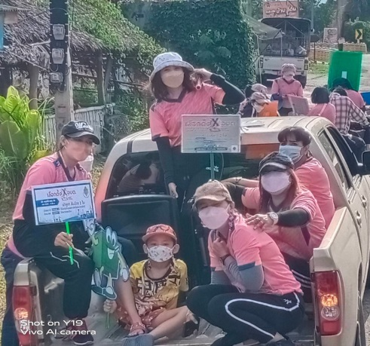
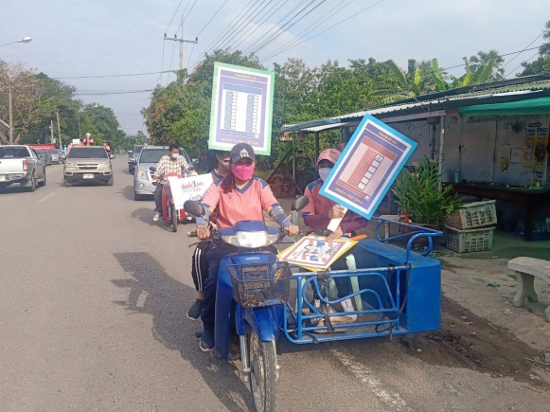
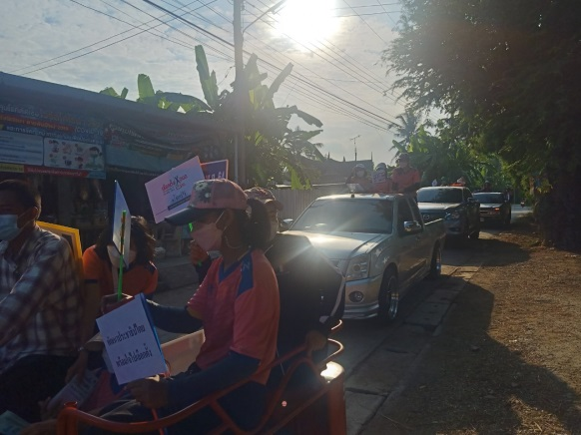

โครงการก่อสร้างต่าง ๆ
ถนนลาดยางแอสฟัลท์ติกคอนกรีต ม.4 บ้านเหมืองหาม
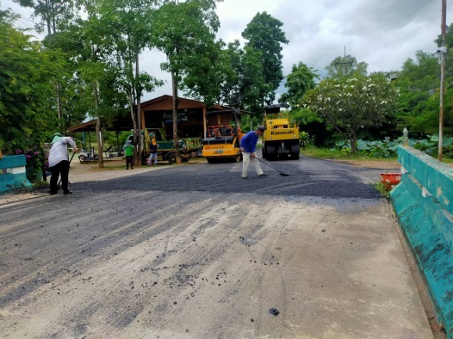
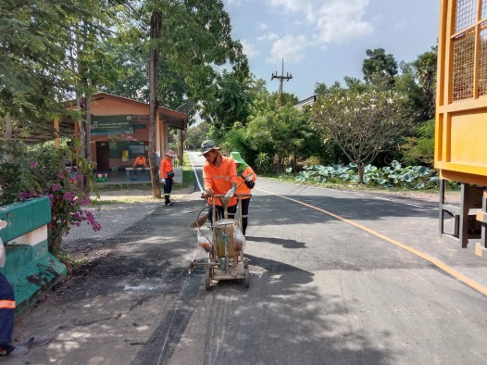
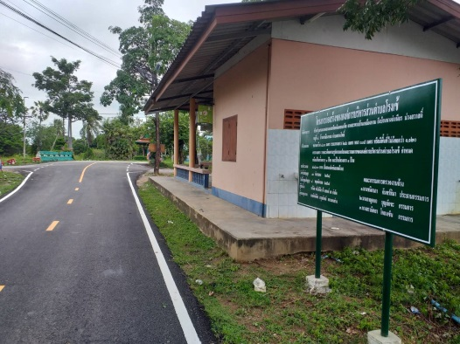

ถนนคอนกรีตเสริมเหล็ก ม.5 บ้านหัวโรง
